Старая фотография в семейном альбоме…

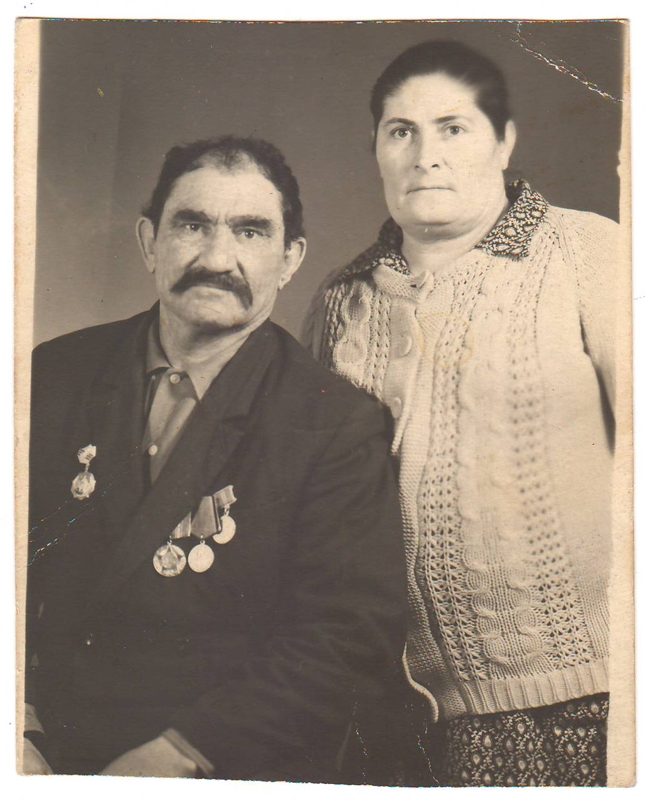
Я очень люблю листать семейный альбом и смотреть на старые фотографии. Они чёрно-белые, люди на них очень строгие, серьезные. Бабушка говорит, что фотографировались редко, но всегда это было большим событием.
На одной из фотографий я увидела человека с орденами на груди. Кто же это? Такой вопрос я задала своей бабушке. Она сказала, что на снимке изображены её родители - Надежда Романовна и Емельян Никитович Якименко. Так это, оказывается, мои прадедушка и прабабушка. Целый вечер бабуля вспоминала свою семью, а я с интересом узнавала о своих предках. Я захотела больше узнать о моём прадедушке, который воевал на фронтах Великой Отечественной войны и имеет награды. Мама обратилась в архив. И вот что мы узнали…
Мой прадедушка, Якименко Емельян Никитович, 1920 года рождения. был призван в армию Пахто – Аральским РВК, Казахской СССР в 1941 году. Сразу же отправлен на фронт. Он служил в Гвардейском лёгко-самоходном артиллерийском полку. О том, как воевал мой прадед говорят его боевые награды. В архиве нам выдали выписку из наградного листа: «Наградить «Медалью за отвагу» заряжающего 3 батареи гвардии сержанта Якименко Ямельяна Никитовича, который в бою за Алимпиадовку храбро вёл бой с гитлеровцами, а когда вышли снаряды, встал во весь рост на машину и расстреливал немцев из автомата». Мы читали эти строчки с гордостью, но и со слезами на глазах. Прадедушка был награждён и медалью «За боевые заслуги». Вот, оказывается, каким героическим человеком был мой прадедушка! Я горжусь им! И пройдут годы, но я никогда этого не забуду, ведь Великая Победа приближалась именно такими людьми, как мой прадед Якименко Емельян Никитович.
После войны прадедушка долгие годы работал сварщиком. Они с прабабушкой вырастили и воспитали восьмерых детей. Прадедушка был скромным человеком и никогда не рассказывал о своих подвигах. А если его спрашивали о войне, он говорил, что был как все, воевал…
Мотишева Алина, 6 класс

